Zadaci od 6.-9.4.
Razred: 7.
Datum: 6.4.2020. (ponedjeljak)
Dragi učeniče, pred nama je tjedan u kojem iščekujemo veliki kršćanski blagdan Uskrs!
Zato ćemo se i kroz književne predloške ,prigodne pjesme i tekstove usmjeriti na dane koji su pred nama. Vaš današnji zadatak je na listu od bloka nacrtati plakat naziva „Bonton osobe s invaliditetom“. Cilj našeg zadatka je da osvijestimo kako se ponašamo prema osobama u potrebi i kako im možemo pomoći u svakodnevnom životu.
Ako netko želi osmisliti i drugačiju slikovnu realizaciju može to uraditi.

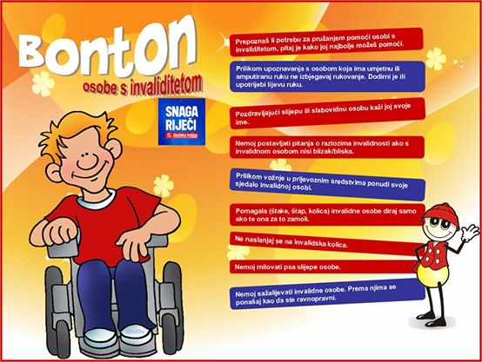

Zadaci od 7.4.2020.
Razred: 7.
Datum: 7.4.2020. (utorak)
Dragi učeniče, tvoj današnji zadak je naučiti napamet pjesmicu „Hvala ti“

HVALA TI
Gledam te, divim se,
svaki dan je tvoja nova pobjeda, Bog to zna.
Gledam te, pitam se što za tebe mogu učiniti ja, malena.
Pa kad otvorim svoje srce iz njega vadim zlatnike,
pa poput snijega spustim na sve male ratnike.
samo ljubav broji se.

Hvala ti što me učiš davati, što to tvoje hrabro srce moje potiče.
Hvala ti što me učiš voljeti,na kraju samo ljubav broji se.
Gledam te, divim se,
bolest nije tvoju dušu ranila, ona sja.
Gledam te, pitam se što za tebe mogu učiniti ja, malena
Pa kad otvorim svoje srce iz njega vadim zlatnike,
pa poput snijega spustim na sve male ratnike.
Hvala ti što me učiš davati, što to tvoje hrabro srce moje potiče.
Hvala ti što me učiš voljeti, na kraju samo ljubav broji se.

